DATO | BILDER | BESKRIVELSE | KOMMENTAR
16/01/2026 | 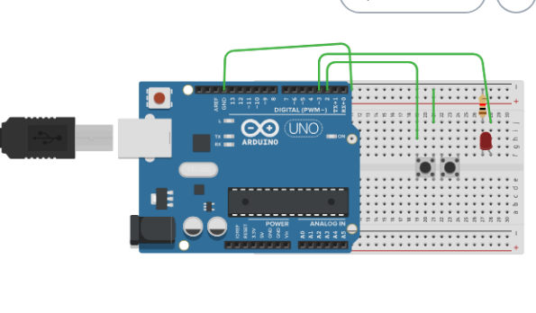 | Laget buttonClick() (debounce + kort trykk), buttonHold() (holdetid), og serialTemp() for å hente temperatur fra alle sensorer.
20/01/2026 |  | Laget lesSerial() for å lese kommandoer via Serial (f.eks TEMP_MENY). Brukes til testing uten knapper. Planlagt funksjon for å skrive inn verdier for debugging. | Må implementere innskriving av verdier.
25/01/2026 |  | Jobbet i button.cpp. buttonClick() fungerer ikke som ønsket. Forsøker å lage status per knapp. Jobbet lenge uten å løse problemet. | Trenger pause etter mye feilsøking.
26/01/2026 |  | Knappene fungerer. Meny‑navigasjon fungerer. Fjernet timerfunksjon. Planlagt alarm ved døråpning. Startet lysjustering og lysmeny. Temp‑meny fungerer. Begynt på lysmeny i meny.cpp. | Skal bruke phototransistor for lysjustering. Manuell overstyring ved langt trykk.
28/01/2026 | 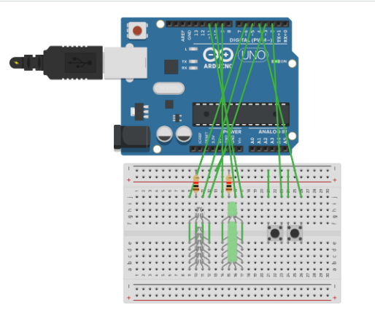 | Laget lys.cpp og lys.g. Funksjon for valg av lysfarge (rød, grønn, blå, hvit). Begynt på lys‑ og innstillingsmenyer. | Må lage dimmefunksjon. Har i etterkant fjernet denne funksjonen.
02/02/2026 |  | Begynt på flytskjema for lysmenyer. Laget menyer for standardfarger i meny.cpp. Ikke implementert fargeendring eller knappetrykk ennå. | Må lage rom‑innstillinger.
04/02/2026 |  | Ingen loggført fremdrift. | «Glemt å loggføre».
09/02/2026 |  | AI‑vurdering (B+). Refaktorert tegnMeny(), dokumentert tegn_*(), fjernet SENSOR3, ryddet dead code, fikset navigasjon i lysmenyer. Implementert aktivLys(). Ryddet i meny.cpp. | Må fikse fuktighetssensor og phototransistor. Begynne på dører/vinduer og servo.
11/02/2026 |  | Laget readDHT() i funksjoner.cpp. Fungerer ikke. TMP36 problemer. DHT viser NaN. | Må fikse autoscroll.
16/02/2026 |  | Temperaturproblem fikset. Begge sensorene oppdaterer hvert sekund. Endret temperaturmenyen. | Neste steg: servo‑innstillinger, manuell styring og dimming.
25/02/2026 | 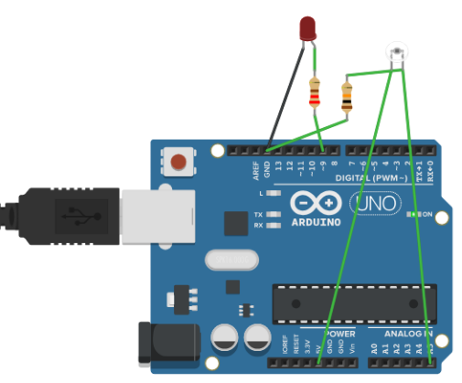 | Lysstyring fungerer i Tinkercad, men ikke på Arduino Uno. Store endringer i lys.cpp. Menyfeil i meny.cpp. Fjernet direkte kall til aktivLys(). Bruker nå statusvariabler. | Må feilsøke videre.
02/03/2026 |  | Lys fungerer på Arduino Mega. Begynner på dimmefunksjon.
04/03/2026 | 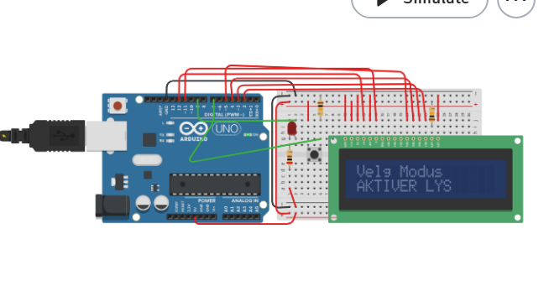 | Jobbet på testfunksjon for dimming. Fungerer i Tinkercad. Ikke testet på Arduino ennå.
05/03/06 |  | Implementert dimme funksjon inn i programmet, har enda ikke fått testet det. Må få det gjort. | Fikk ikke testet grunnet arduino due som ikke fungerte med programmet. Må teste på arduino mega.

